**Paroisse Sainte Marie des Sables d'Olonne  
25ème dimanche du temps ordinaire B**

**Dimanche 22 septembre 2024**

**« Si quelqu’un veut  être le 1er qu’il soit le dernier de tous et le serviteur de tous»**

**LITURGIE D'OUVERTURE**

Procession d'entrée : La croix, les servants d'autel, le diacre, le prêtre...

**Chant d'entrée : Peuple choisi n ° 16 K 064**

**Mot d'accueil**

**Rite pénitentiel : Confiteor + St Boniface AL 68**

**Gloria : AL 539 ou 201 ( partage)**

**Prière d'ouverture :**

**LITURGIE DE LA PAROLE**

**1ère lecture: livre de la sagesse ( sg 2,12, 17-20)**

« Condamnons-le à une mort infâme »

**Psaume : P53 Refrain : « Le Seigneur est mon appui entre tous  »**

***AELF partition Robert p.79 (La partition a été envoyée par mail aux animateurs et organistes. Si vous ne l'avez pas reçue, envoyez un courriel à*** [***paroissedesolonnes@gmail.com***](mailto:paroissedesolonnes@gmail.com) ***en précisant votre nom et votre relais)***

**2eme lecture : Lecture de la lettre de Saint Jacques ( jc 3, 16-4, 3)**

« C’est dans dans la paix qu’est semée la justice, qui donne son fruit aux artisans de paix »

**Acclamation : St Boniface AL68**

**Évangile**: **Évangile de Saint Marc (Mc 9, 30-37)**

« Le fils de l’’homme est livré...Si quelqu’un veut être le premier, qu’il soit le serviteur de tous »

**Alléluia, Alléluia.** Par l’annonce de l’Évangile, Dieu nous appelle à partager la gloire de notre Seigneur Jésus Christ. **Alléluia**

**Homélie** :

**Profession de foi** :

**Prière universelle**:

**Refrain : «  Sûrs de ton amour et  forts de notre foi Seigneur nous te prions»**

**Quête :** Notre offrande de ce jour est destinée aux besoin de la paroisse. Merci de votre générosité.

**Offertoire** :

**LITURGIE EUCHARISTIQUE**

**Prière sur les offrandes :**

**Sanctus : St Boniface AL 68**

**Prière eucharistique :**

**Anamnèse : St Boniface AL 68**

**Notre Père : dit**

**Geste de paix**

**Agneau de Dieu : St Boniface AL 68**

**Chant de communion** ou **après la communion : Goûtez et voyez** n°33 D 68-45

**Prière après la communion :**

**LITURGIE DE L'ENVOI**

**Annonces**

**Bénédiction:**

**Chant d'envoi : Chantons sans fin le nom du Seigneur** n°8 Edit 21-42

**Prière universelle**:

**Invitation :   
Enfants d'un même père, tournons-nous vers lui avec grande confiance. Confions-lui notre prière, pour l'Eglise, pour notre pays, pour le monde.**

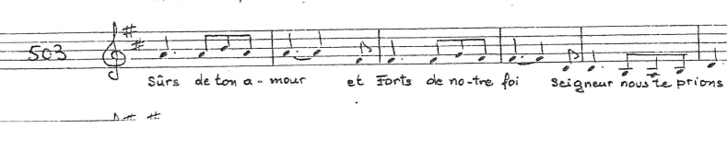

1- « C’est dans la paix qu’est semée la justice »

Pour que la paix revienne rapidement sur les territoires en guerre.

Prions le Seigneur

**Refrain**

2- « Mais voici que Dieu vient à notre aide »

Pour que les plus pauvres, les malades, les victimes en tous genre trouvent réconfort et justice .

Prions le Seigneur.

**Refrain**

3- »Quiconque accueille en mon nom un enfant, c’est moi qu’il accueille »

Pour que tous les enfants, puissent s’émerveiller chaque jour devant la beauté de la vie et de l’évangile.

Prions le Seigneur

**Refrain**

**Conclusion :**

**Dieu notre Père, toi notre "appui entre tous", tends l'oreille à nos prières, exauce-les, par le Christ, notre Seigneur.**